**Отчёт**

**Цель работы**: изучить современные инструменты и средства разработки программного обеспечения.

**Определение ПО:** программный продукт — это совокупность программ и сопутствующей документации, предназначенных для решения прикладных задач и обеспечения работы аппаратных средств ЭВМ.

**Технология программирования:** включает методы и инструменты, используемые в процессе создания программного обеспечения.

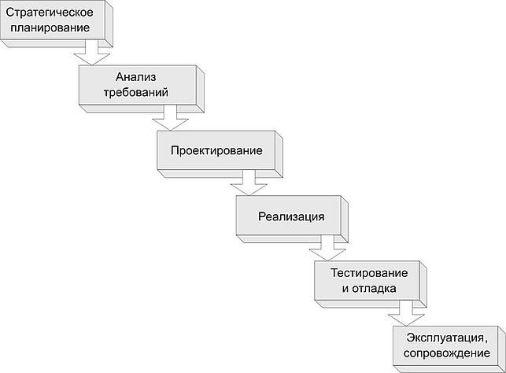

**Цикл проектирования ПО:**

* Создание исходного кода: написание программ на выбранных языках с помощью текстовых редакторов.
* Перевод кода: использование компиляторов или интерпретаторов для преобразования исходного кода в машинный.
* Объединение компонентов: редактирование связей (линковка) для формирования исполняемого файла, объединяющего объектные модули и системные библиотеки.
* Отладка: использование отладчиков для поиска и устранения ошибок в коде.
* Инструменты разработки:

1. Текстовые редакторы для написания кода.
2. Трансляторы (компиляторы и интерпретаторы).
3. Редакторы связей (линкеры) для сборки исполняемых файлов.
4. Отладчики для поиска ошибок.
5. Справочные системы для получения информации о языках программирования и инструментах.
6. Системы управления базами данных (СУБД).

**Функции современных компиляторов:**

* Перевод: преобразование кода в машинные инструкции, понятные компьютеру.
* Проверка: выявление синтаксических ошибок до запуска программы.
* Оптимизация: повышение скорости выполнения и снижение потребления ресурсов за счет оптимизации кода.

**Современные средства программирования:**

* Python: язык общего назначения, популярен в веб-разработке, анализе данных и машинном обучении благодаря простоте синтаксиса.
* C++: мощный язык для создания различных приложений, включая игры и системное программное обеспечение.
* VSS (Visual SourceSafe): устаревшая система контроля версий от Microsoft, также используется для создания снимков данных.
* MS Visual Studio: интегрированная среда разработки (IDE) для редактирования, отладки и сборки программ.